16.06.2020г. Преподаватель: Горшкова Ольга Петровна.
Занятие по дисциплине УП.04 - Учебная практика по ПМ.04.01. Выполнение облицовочных работ плитками и плитами группы 35 профессии 08.01.08. Мастер отделочных строительных работ в рамках программы дистанционного обучения.

Добрый, день уважаемые студенты группы 35!
Вашему вниманию предлагается дистанционный урок по дисциплине УП.04 Выполнение облицовочных работ плитками и плитами.
Продолжительность занятия – 6 часов.
Сегодня мы с вами изучаем тему: Подготовка площадки под укладку тротуарной плитки.
Вопросы, которые предстоит разобрать на нашем занятии:
- Требования, предъявляемые к основаниям под укладку тротуарной плитки.
- Перечень подготовительных мероприятий.
- Инструменты и инвентарь для подготовки площадки.
- Земляные работы.
- Устройство дренажной подушки.
- Устройство подстилающих слоёв.
- Устройство бетонного основания.

Для освоения данной темы необходимо выполнить следующее:
1. Изучить теоретическую часть материала.
2.Составить конспект.
3.Просмотреть рекомендованный видеоматериал.
4.Выполнить домашнее задание.

Материал для изучения и конспектирования

Требования, предъявляемые к основанию под тротуарную плитку
Как уложить тротуарную плитку и остаться довольным полученным результатом? Для этого необходимо соблюдать определенный набор требований, обязательных при укладке указанного материала. Многие из них касаются непосредственно качества основы под тротуарную плитку. Базовые требования заключаются в следующем:
- Дренаж, необходимость обустройства которого объясняется важностью отведения скопившейся воды и предотвращения ее разрушающего воздействия на тротуар;
- Обустройство системы гидроизоляции, а именно использование специальной подложки, предотвратит излишнее скопление влаги;
- Организация водостока, подразумевающего уклон местности и систему специальных стоковых канавок;
- Поверхность должна быть максимально ровной, что обеспечит идеальное залегание форменных элементов мощения;
- Наличие углубления, которое обеспечит возможность для обустройства дренажной системы и отсутствие движения отдельных элементов и, как следствие, деформации, в случае проседания почвы.
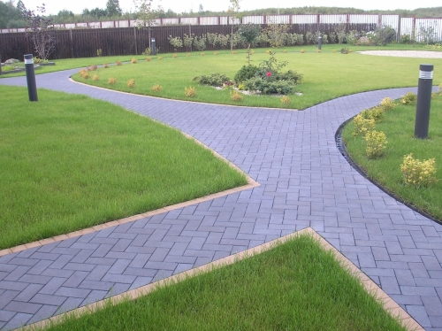

Что необходимо подготовить перед тем, как произвести укладку плитки?
Прежде чем приступить к подготовке основы под тротуарную плитку на улице, приобретите все требуемые инструменты и материалы:
- Тротуарная плитка и соответствующее расчетное количество бордюров, необходимых для отделки площадки, выделенной под мощение;
- Металлические или деревянные колья или штыри;
- Горизонтальный уровень, который понадобится, чтобы подогнать горизонтальную брусчатку;
- Обычная лейка или шланг с рассекателем, необходимые для увлажнения песчаной подушки и основания;
- Металлический уголок, грабли и швеллер, необходимые для выравнивания подсыпки основания;
- Веник.
- Кроме того, для осуществления разметки участка вам потребуется бечевка, лопата и другой садовый инструментарий для удаления верхнего плодородного слоя почвы, сооружения траншеи и монтажа бордюров.
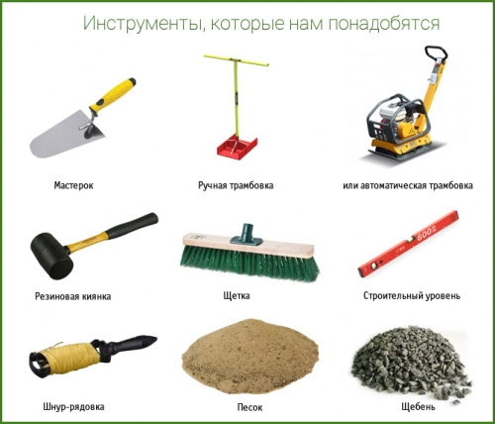

Как подготовить землю для укладки тротуарной плитки: основные этапы
Укладка тротуарной плитки – многоступенчатый процесс, включающий несколько этапов:
- Подготовка площадки для укладки тротуарной плитки;
- Обустройство так называемого подстилающего слоя или подушки под тротуарную плитку;
- Непосредственная укладка тротуарной плитки.

Стабилизация грунта и его последующая подготовка
Подготовка площадки под тротуарную плитку включает в себя комплекс мероприятий, сложность которых будет варьироваться в зависимости от изначального состояния грунта. Если он относительно ровный, подготовительные мероприятия будут достаточно незамысловатыми: вытравливание и выкорчевывание растительности, окончательное выравнивание грунта (устранение бугров и засыпание ям) с последующим его трамбованием.
Если в процессе выравнивания грунта вы столкнулись с большими неровностями его поверхности на значительных площадях, для подготовки основания необходимо воспользоваться специальной строительной техникой, такой как экскаваторы, скреперы и бульдозеры, а также современными контрольно-измерительными приборами, например, лазерным уровнем, называемым нивелиром.
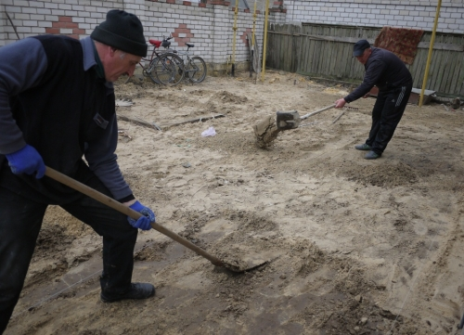

Обустройство подстилающего слоя
После того, как вы стабилизировали грунт, устранив все неровности на его поверхности, и произвели его разметку с последующей установкой отметок высот, можно приступать к обустройству подстилающего слоя. Этот этап так же необходим, как и предыдущий, и выровнять площадку под тротуарную плитку невозможно без обустройства подстилающего слоя.
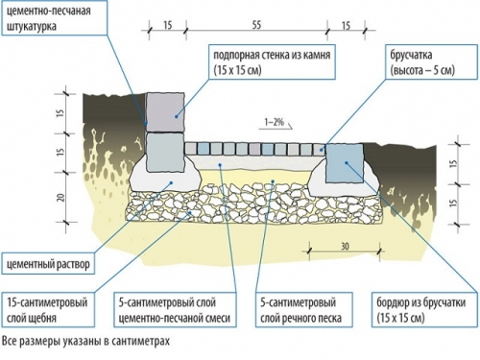
Подстилающий слой представляет собой своеобразный многослойный пирог, для монтажа которого потребуется ряд сыпучих каменных материалов, применяемых для подготовки основания под тротуарную плитку. Они укладываются на стабилизированный грунт в определенном порядке, в зависимости от предполагаемых нагрузок на тротуар, с последующей обязательной утрамбовкой каждого из слоев. Толщина каждого слоя является также вариабельным параметром и зависит от совокупности внешних факторов. Функция подстилающего слоя заключается в следующем:
Благодаря наличию подстилающего слоя плитка защищена от разрушения вследствие движения грунта в зимний период;
После обустройства подстилающего слоя визуально выравниваются мельчайшие дефекты поверхности, оставшиеся незамеченными в процессе стабилизации грунта, в результате чего поверхность приобретает более эстетичный внешний вид.
Существует ряд технологий, в соответствии с которыми осуществляется подготовка подстилающего слоя. Выбор каждой из них зависит от предполагаемой нагрузки на монтируемый тротуар и условий его эксплуатации.
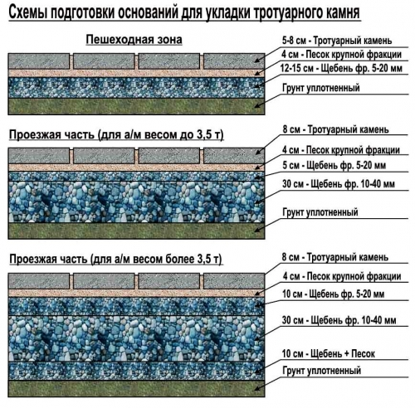
Если на тротуар будут воздействовать нагрузки от передвигающегося грузового автотранспорта, или вы столкнулись с проблемами с природным грунтом, на который будет осуществляться монтаж, рекомендуется отдавать предпочтение первому варианту, предполагающему укладку следующих слоев:
- Цементного раствора (толщина слоя составляет 3 см);
- Армированного бетона (толщина слоя – 10-15 см).
Если вы планируете осуществить монтаж площадки, предназначенной для движения легкового автотранспорта, подготовка подстилающего слоя подразумевает укладку следующих материалов:
- Цементно-песчаная смесь (толщина слоя не менее 3 см);
- Песок или отсев (10-сантиметровый слой);
- Щебень, который укладывают слоем в 20 см.
Если монтируемая дорожка предназначена только для передвижения пешеходов, для ее обустройства необходимо подготовить подстилающий слой, состоящий из следующих материалов:
- Цементно-песчаная смесь, количества которой должно быть достаточно для подготовки 3-х сантиметрового слоя;
- Песок (толщина слоя составляет 10 см);
- Щебень (толщина слоя также составляет 10 см).

Как выбрать наиболее подходящую технологию обустройства подстилающего слоя?
Как уже было отмечено ранее, при выборе необходимой технологии обустройства подстилающего слоя, в первую очередь, необходимо учитывать условия, при которых будет осуществляться эксплуатация тротуарной плитки и дорожки в целом. Если тротуарная плитка будет использоваться для монтажа только пешеходных дорожек, первый вариант подготовки подстилающего слоя, предполагающий бетонирование, теряет свою актуальность. Это обусловлено дополнительными затратами, которые может повлечь за собой бетонирование.
Важно! Зачастую владельцам загородных территорий и участков, расположенных в черте города, приходилось сталкиваться с проседанием грунта, обусловленным большим содержанием суглины. В таких случаях специалисты рекомендуют отдавать предпочтение второму варианту подготовки подстилающего слоя, предназначенного для передвижения легкового транспорта.
Как выровнять двор под тротуарную плитку, если возникает необходимость обустройства подстилающего слоя в соответствии с различными технологиями? Когда один участок территории, вымощенной тротуарной плиткой, рассчитан под проезд легкового автотранспорта, а другой – только под пешеходные зоны, вполне логично, что необходимо отдавать предпочтение вариантам, выдерживающим более высокие нагрузки. Однако специалисты считают, что это лишняя трата денег и рекомендуют комбинировать несколько вариантов на одном объекте. Это позволит максимально снизить затраты на укладку тротуарной плитки.
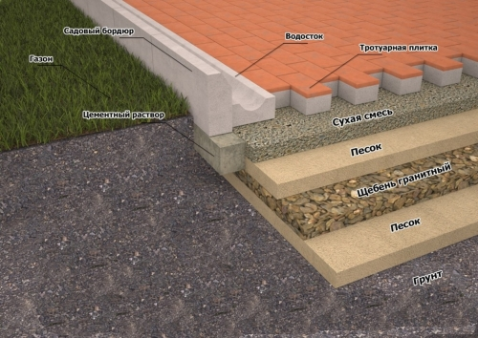

Укладка тротуарной плитки на грунт
Если в процессе эксплуатации на дорожку, мощенную тротуарной плиткой, предполагается воздействие только низких и средних нагрузок (движение людей и легковых автомобилей), укладку тротуарной плитки можно производить непосредственно на грунт. В связи с этим он не нуждается в стабилизации посредством бетонирования с последующим армированием основания.
Но, несмотря на это, необходимо учесть характеристики грунта и интенсивность нагрузок, возлагаемых на дорожку и, опираясь на полученные данные, правильно подобрать материалы для обустройства подстилающего слоя и произвести его укладку. Кроме того, современный строительный рынок предлагает ряд подстилающих материалов, на которые можно произвести непосредственную укладку тротуарной плитки. Использование этих материалов обеспечивает естественную циркуляцию осадков, что позволяет почве «дышать», чего невозможно при бетонировании или асфальтировании почвы.
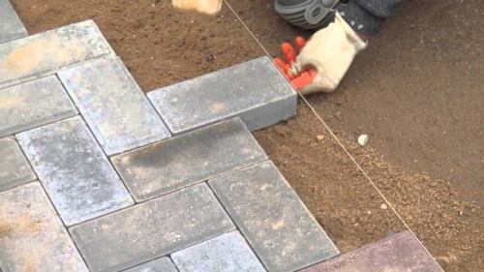

Обустройство подстилающего слоя: краткая характеристика вариантов
Как выровнять площадку под тротуарную плитку? В современных условиях наиболее популярными являются следующие варианты:
- Укладка тротуарной плитки на гарцовку;
- Укладка тротуарной плитки на отсев;
- Укладка тротуарной плитки на песок.
Важно! При использовании одних и тех же материалов для подготовки подстилающего слоя, параметры готовой конструкции, такие как толщина подстилающего слоя, наличие или отсутствие геотекстиля, могут различаться. Все это вычисляется в соответствии со СНиП с учетом предполагаемых нагрузок и типа грунта.

Требования, предъявляемые к основанию под тротуарную плитку
Как уложить тротуарную плитку и остаться довольным полученным результатом? Для этого необходимо соблюдать определенный набор требований, обязательных при укладке указанного материала. Многие из них касаются непосредственно качества основы под тротуарную плитку. Базовые требования заключаются в следующем:
- Дренаж, необходимость обустройства которого объясняется важностью отведения скопившейся воды и предотвращения ее разрушающего воздействия на тротуар;
- Обустройство системы гидроизоляции, а именно использование специальной подложки, предотвратит излишнее скопление влаги;
- Организация водостока, подразумевающего уклон местности и систему специальных стоковых канавок;
- Поверхность должна быть максимально ровной, что обеспечит идеальное залегание форменных элементов мощения;
- Наличие углубления, которое обеспечит возможность для обустройства дренажной системы и отсутствие движения отдельных элементов и, как следствие, деформации, в случае проседания почвы.

Что необходимо подготовить перед тем, как произвести укладку плитки?
Прежде чем приступить к подготовке основы под тротуарную плитку на улице, приобретите все требуемые инструменты и материалы:
- Тротуарная плитка и соответствующее расчетное количество бордюров, необходимых для отделки площадки, выделенной под мощение;
- Металлические или деревянные колья или штыри;
- Горизонтальный уровень, который понадобится, чтобы подогнать горизонтальную брусчатку;
- Обычная лейка или шланг с рассекателем, необходимые для увлажнения песчаной подушки и основания;
- Металлический уголок, грабли и швеллер, необходимые для выравнивания подсыпки основания;
- Веник.
- Кроме того, для осуществления разметки участка вам потребуется бечевка, лопата и другой садовый инструментарий для удаления верхнего плодородного слоя почвы, сооружения траншеи и монтажа бордюров.

Как подготовить землю для укладки тротуарной плитки: основные этапы
Укладка тротуарной плитки – многоступенчатый процесс, включающий несколько этапов:
- Подготовка площадки для укладки тротуарной плитки;
- Обустройство так называемого подстилающего слоя или подушки под тротуарную плитку;
- Непосредственная укладка тротуарной плитки.

Стабилизация грунта и его последующая подготовка
Подготовка площадки под тротуарную плитку включает в себя комплекс мероприятий, сложность которых будет варьироваться в зависимости от изначального состояния грунта. Если он относительно ровный, подготовительные мероприятия будут достаточно незамысловатыми: вытравливание и выкорчевывание растительности, окончательное выравнивание грунта (устранение бугров и засыпание ям) с последующим его трамбованием.
Если в процессе выравнивания грунта вы столкнулись с большими неровностями его поверхности на значительных площадях, для подготовки основания необходимо воспользоваться специальной строительной техникой, такой как экскаваторы, скреперы и бульдозеры, а также современными контрольно-измерительными приборами, например, лазерным уровнем, называемым нивелиром.

Обустройство подстилающего слоя
После того, как вы стабилизировали грунт, устранив все неровности на его поверхности, и произвели его разметку с последующей установкой отметок высот, можно приступать к обустройству подстилающего слоя. Этот этап так же необходим, как и предыдущий, и выровнять площадку под тротуарную плитку невозможно без обустройства подстилающего слоя.
Подстилающий слой представляет собой своеобразный многослойный пирог, для монтажа которого потребуется ряд сыпучих каменных материалов, применяемых для подготовки основания под тротуарную плитку. Они укладываются на стабилизированный грунт в определенном порядке, в зависимости от предполагаемых нагрузок на тротуар, с последующей обязательной утрамбовкой каждого из слоев. Толщина каждого слоя является также вариабельным параметром и зависит от совокупности внешних факторов. Функция подстилающего слоя заключается в следующем:
Благодаря наличию подстилающего слоя плитка защищена от разрушения вследствие движения грунта в зимний период;
После обустройства подстилающего слоя визуально выравниваются мельчайшие дефекты поверхности, оставшиеся незамеченными в процессе стабилизации грунта, в результате чего поверхность приобретает более эстетичный внешний вид.
Существует ряд технологий, в соответствии с которыми осуществляется подготовка подстилающего слоя. Выбор каждой из них зависит от предполагаемой нагрузки на монтируемый тротуар и условий его эксплуатации.
Если на тротуар будут воздействовать нагрузки от передвигающегося грузового автотранспорта, или вы столкнулись с проблемами с природным грунтом, на который будет осуществляться монтаж, рекомендуется отдавать предпочтение первому варианту, предполагающему укладку следующих слоев:
- Цементного раствора (толщина слоя составляет 3 см);
- Армированного бетона (толщина слоя – 10-15 см).
Если вы планируете осуществить монтаж площадки, предназначенной для движения легкового автотранспорта, подготовка подстилающего слоя подразумевает укладку следующих материалов:
- Цементно-песчаная смесь (толщина слоя не менее 3 см);
- Песок или отсев (10-сантиметровый слой);
- Щебень, который укладывают слоем в 20 см.
Если монтируемая дорожка предназначена только для передвижения пешеходов, для ее обустройства необходимо подготовить подстилающий слой, состоящий из следующих материалов:
- Цементно-песчаная смесь, количества которой должно быть достаточно для подготовки 3-х сантиметрового слоя;
- Песок (толщина слоя составляет 10 см);
- Щебень (толщина слоя также составляет 10 см).

Как выбрать наиболее подходящую технологию обустройства подстилающего слоя?
Как уже было отмечено ранее, при выборе необходимой технологии обустройства подстилающего слоя, в первую очередь, необходимо учитывать условия, при которых будет осуществляться эксплуатация тротуарной плитки и дорожки в целом. Если тротуарная плитка будет использоваться для монтажа только пешеходных дорожек, первый вариант подготовки подстилающего слоя, предполагающий бетонирование, теряет свою актуальность. Это обусловлено дополнительными затратами, которые может повлечь за собой бетонирование.
Важно! Зачастую владельцам загородных территорий и участков, расположенных в черте города, приходилось сталкиваться с проседанием грунта, обусловленным большим содержанием суглины. В таких случаях специалисты рекомендуют отдавать предпочтение второму варианту подготовки подстилающего слоя, предназначенного для передвижения легкового транспорта.
Как выровнять двор под тротуарную плитку, если возникает необходимость обустройства подстилающего слоя в соответствии с различными технологиями? Когда один участок территории, вымощенной тротуарной плиткой, рассчитан под проезд легкового автотранспорта, а другой – только под пешеходные зоны, вполне логично, что необходимо отдавать предпочтение вариантам, выдерживающим более высокие нагрузки. Однако специалисты считают, что это лишняя трата денег и рекомендуют комбинировать несколько вариантов на одном объекте. Это позволит максимально снизить затраты на укладку тротуарной плитки.

Укладка тротуарной плитки на грунт
Если в процессе эксплуатации на дорожку, мощенную тротуарной плиткой, предполагается воздействие только низких и средних нагрузок (движение людей и легковых автомобилей), укладку тротуарной плитки можно производить непосредственно на грунт. В связи с этим он не нуждается в стабилизации посредством бетонирования с последующим армированием основания.
Но, несмотря на это, необходимо учесть характеристики грунта и интенсивность нагрузок, возлагаемых на дорожку и, опираясь на полученные данные, правильно подобрать материалы для обустройства подстилающего слоя и произвести его укладку. Кроме того, современный строительный рынок предлагает ряд подстилающих материалов, на которые можно произвести непосредственную укладку тротуарной плитки. Использование этих материалов обеспечивает естественную циркуляцию осадков, что позволяет почве «дышать», чего невозможно при бетонировании или асфальтировании почвы.

Обустройство подстилающего слоя: краткая характеристика вариантов
Как выровнять площадку под тротуарную плитку? В современных условиях наиболее популярными являются следующие варианты:
- Укладка тротуарной плитки на гарцовку;
- Укладка тротуарной плитки на отсев;
- Укладка тротуарной плитки на песок.
Важно! При использовании одних и тех же материалов для подготовки подстилающего слоя, параметры готовой конструкции, такие как толщина подстилающего слоя, наличие или отсутствие геотекстиля, могут различаться. Все это вычисляется в соответствии со СНиП с учетом предполагаемых нагрузок и типа грунта.

Устройство основания под тротуарную плитку
Для обеспечения качественной укладки дорожного покрытия, прежде всего требуется подготовить основание под тротуарную плитку. Этот этап работ очень важен, и от правильного его выполнения зависит долговечность и общий внешний вид будущего покрытия.

Виды оснований и требования к ним
Различают три вида основ для последующей укладки тротуарного покрытия:
- песчаная, для фиксации покрытия на утрамбованной подушке без дополнительных материалов;
- песчано-цементная, получаемая путем приготовления смеси из сухого песка и цемента с целью её дальнейшей укладки в качестве верхнего слоя;
- бетонная, для укладки плитки на клеящие растворы по подготовленной твердой поверхности.
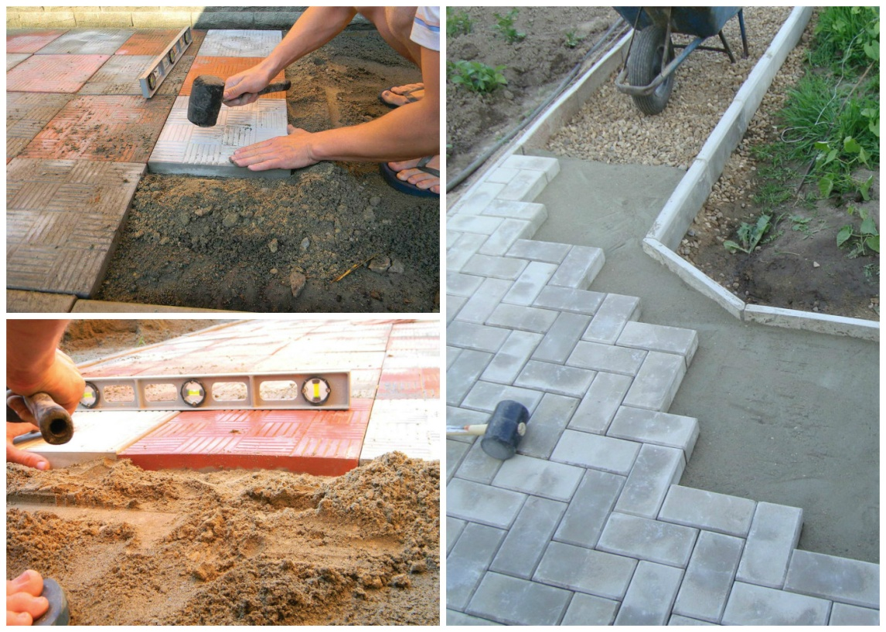Варианты оснований: песчаное, песчано-цементное и бетонное.
Подготовка основания для укладки тротуарной плитки требует соблюдения определенных требований, невыполнение которых может привести к некачественному результату, а в дальнейшем — к возможному нарушению целостности покрытия. К таким требованиям относят:
- засыпка дренажного слоя для отвода скапливающейся воды и предотвращения подмыва плиточного покрытия;
- устройство гидроизоляции в виде специальной подложки для предотвращения поступления влаги снизу;
- обеспечение водостока благодаря наклонной поверхности и наличию специальных отводных канавок;
- выравнивание поверхности для обеспечения точной подгонки всех элементов брусчатки;
- углубление в грунт для обеспечения необходимого уровня поверхности тротуарного покрытия;
- взаимная устойчивость отдельных слоев и отсутствие деформаций.
Зачастую люди задаются вопросом «Возможно ли укладывать тротуарную плитку на старое покрытие?». Возможность таких работ зависит от двух факторов: состояния самого покрытия и его основы. В том случае, когда асфальт, бетон или плиточный слой имеют ровную поверхность, не проседают и не подмыты водой, то новое покрытие вполне можно укладывать, не удаляя старого.
В противном случае придется полностью разобрать то, что было, и выполнить все работы с нуля. Кроме этого необходимо учесть, что при укладке плитки по старому покрытию, уровень дорожки поднимется и вам придется дополнительно заниматься выравниванием уровней с прилегающей территорией.

Земляные работы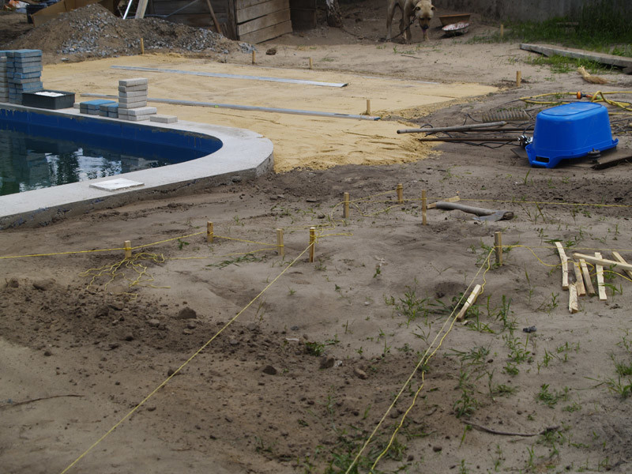
Подготовка и разметка площадки с помощью простой бечевки.
Подготовка основания под тротуарную плитку начинается со снятия грунта, так, чтобы итоговое расположение верхнего уровня поверхности площадки или дорожки было вровень с верхней кромкой прилегающей земли. Кроме того, зачастую, верхний слой грунта оказывается довольно рыхлым и не способным выдержать те весовые нагрузки, которые будут приходиться на него из-за веса уложенных материалов.
Глубина снимаемого слоя грунта должна быть такой, чтобы поверхность готового основания была на 2-4 см ниже прилегающей территории. Обычно земля выбирается на глубину 20 см, но если площадка будет предназначена для парковки или проезда автомобиля, то глубину нужно увеличить на 8-10 см.
После выемки грунта дно траншеи нужно хорошо утрамбовать. В том случае, когда сверху находится плодородный слой, весь грунт рекомендуется вынести на клумбы и грядки, а не расстилать рядом с будущей дорожкой.

Дренажная подушка из гравия
После окончания земляных работ, на дно траншеи засыпается слой песка толщиной 5 см. Песок нужно хорошо утрамбовать, проливая водой из шланга, и выровнять. Следующий засыпаемый слой – из гравия, желательно средней фракции.

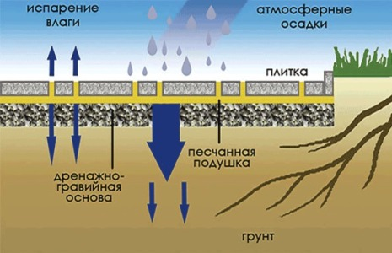Схема дренажно-гравийной основы: отвод атмосферных осадков.
При засыпке гравия другой фракции возможны трудности: крупная не даст плотной укладки и через время станет возможной просадка основания. Мелкая же фракция, наоборот, ослабит дренажные свойства слоя из-за слишком плотного расположения частиц.
Для выравнивания поверхности слоя из щебня его засыпают песком, который проливается водой и трамбуется. Общая толщина дренажной подушки обычно составляет две трети от общей толщины основания и равна 14-15 см.
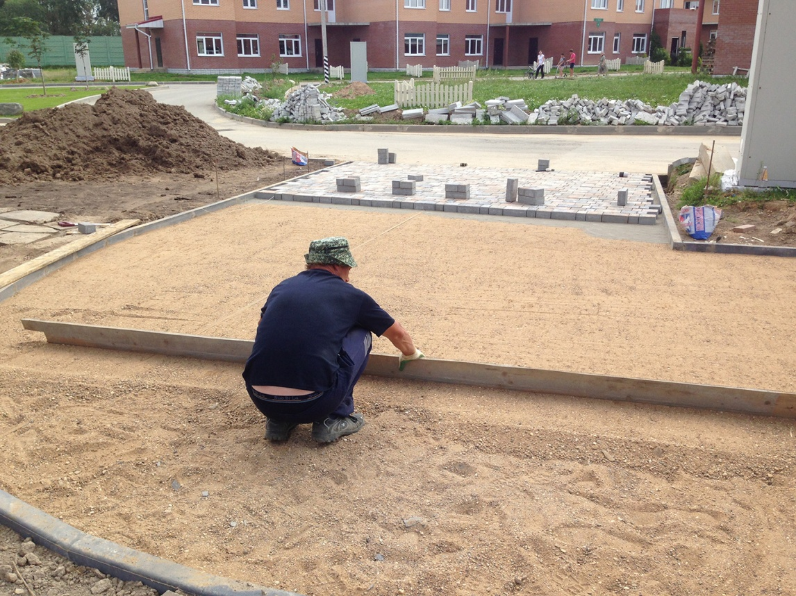Выравнивание песка по штукатурному правилу.

Гидроизоляция основы
После устройства дренажного слоя, на его поверхность нужно расстелить гидроизоляцию, которая не допустит поступление влаги к верхнему несущему слою. Лучшим материалом для этого является новый современный материал — геотекстиль.
Он не гниет, не разлагается со временем, обладает хорошей прочностью и обеспечивает надежную защиту от воды. Если вы не смогли купить геотекстиль, то слой гидроизоляции допускается укладывать из полиэтиленовой пленки, сложенной вдвое.
Слой гидроизоляции должен иметь небольшой уклон для более эффективного отвода влаги. Это следует предусмотреть еще на этапе устройства дренажной подушки.

Три вида оснований
Как уже говорилось выше, для обустройства дорожек и площадок применяют три типа основания под плитку. Выбор зависит от толщины и вида плитки. Песчаную основу применяют при большой толщине плитки, которую еще называют брусчаткой.
Песчано-цементное основание подготавливают для тротуарной плитки средней толщины. В свою очередь, бетонная основа хорошо годится под тонкую тротуарную плитку, которую наклеивают на неё при помощи клеевых растворов.

Песчаная подушка
После того, как будут окончены работы по засыпке дренажного слоя и устройству гидроизоляции, можно приступать к засыпке финального песчаного слоя. В качестве материала здесь лучше всего использовать просеянный речной песок.
Для обеспечения хорошей устойчивости брусчатки, толщина несущего слоя должна быть не менее 7 см. Следует учитывать, что при укладке плитка будет частично погружаться в песок, и насыпать слой, который обеспечит превышение верхнего уровня дорожки или площадки над уровнем земли на 2-3 см.
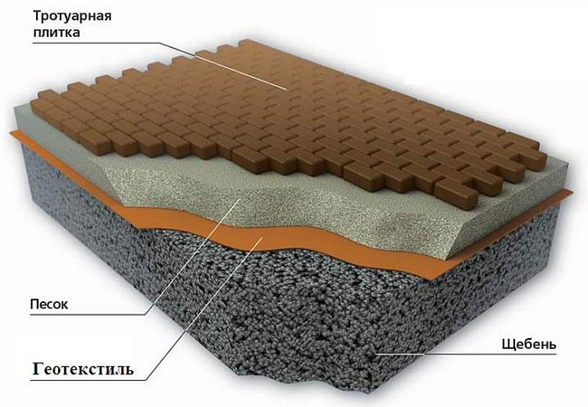Засыпку песка нужно производить в три слоя по 2-3 см. Каждый подготовленный слой, после засыпки, поливается водой и трамбуется.
Для качественного трамбования лучше использовать строительную вибромашину, но если ее нет, следует выполнить эту работу вручную, более активно проливая песок водой.
Верхний слой песка необходимо тщательно выровнять, используя штукатурное правило. Приступать к укладке брусчатки можно будет только после получения идеально ровной поверхности.

Песчано-цементное основание
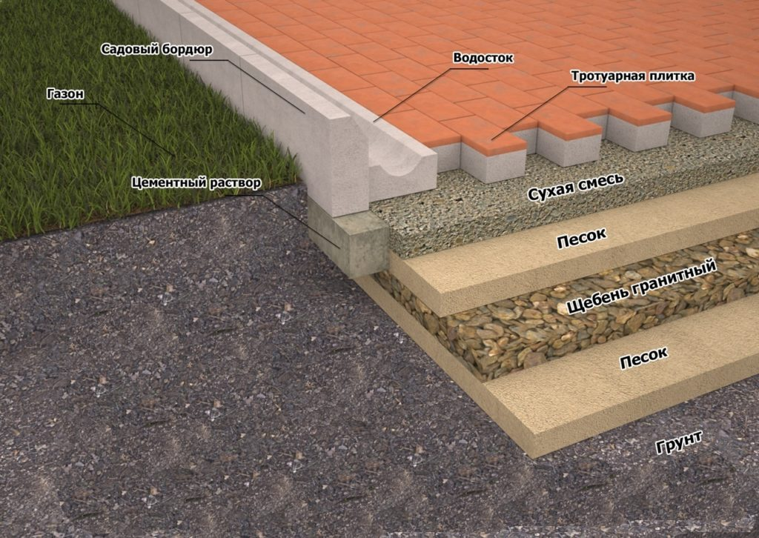Схема песчано-цементного основания под укладку.
Устройство такого основания под тротуарную плитку выполняется так же, как и песчаная подушка, но в качестве верхнего слоя нужно использовать сухую песчано-цементную смесь. Для приготовления смеси берут одну часть цемента и три части песка по объему. Этот слой также трамбуется, как и предыдущие слои.
Укладку этого слоя нужно производить в сухую погоду, непосредственно перед укладкой плитки. Чаще всего, засыпают и трамбуют нижние слои, а третий, песчано-цементный, засыпают небольшими участками непосредственно перед укладкой тротуарной плитки.

Бетонное основание
Бетон, в качестве основы, применяется для укладки тонкой тротуарной плитки на клеевой цементный раствор. Эта подготовительная работа выполняется после того, как как вы смогли подготовить слой гидроизоляции, и состоит из четырех этапов:
- установка опалубки;
- армирование;
- установка маяков;
- заливка бетона.

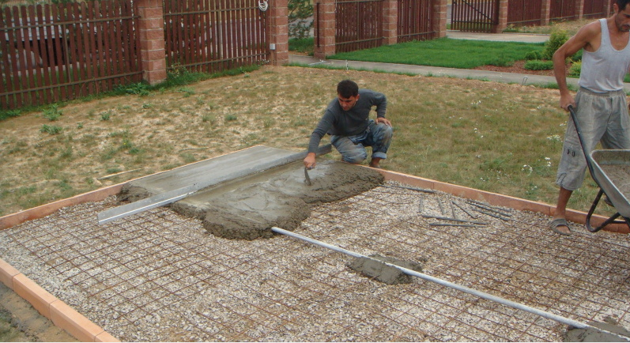Заливка бетона на армированную сетку, выравнивание.

Опалубка
Устройство опалубки необходимо для того, чтобы предотвратить растекание бетона при заливке, если его верхний уровень превышает уровень земли.
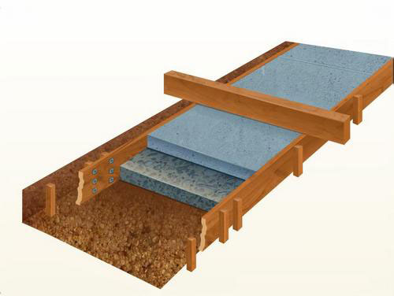Установка опалубки позволяет оставить зазоры для последующей установки бордюрного камня и обеспечивает ровный край бетонного слоя.
В качестве материала для опалубки используют любой плоский материал имеющий хотя бы одну гладкую сторону. Это могут быть доски, ДСП, листовой пластик и т.п. Закрепление листов производится с помощью забитых в землю кольев или установки распорок.

Армирование
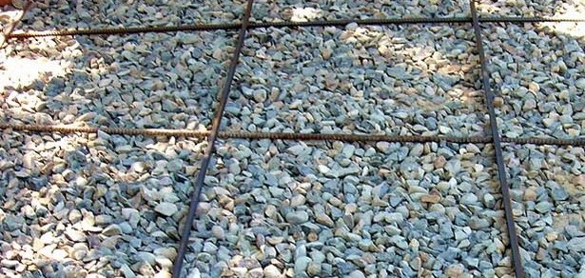Если у вас есть проволока, куски старых труб, арматуры, стальной полосы и т.п., то их также можно использовать для армирования.
Лучшим материалом для армирования бетона является готовая сварная сетка из проволоки диаметром 6 мм и размером ячейки 100х100 мм.
Все металлические детали нужно будет связать между собой вязальной проволокой. Сетка укладывается на дно траншеи. Еще лучше будет, если вы ее немного приподнимите, подложив снизу камни или куски кирпича.

Маяки
После установки армирующих материалов, нужно выставить маяки. Это продольные металлические рейки, верхний уровень которых укажет вам, на какой высоте будет расположена основа под укладываемую тротуарную плитку. В качестве маяков очень удобно применять стальной оцинкованный профиль для установки гипсокартона.
Маяки закрепляются в горках из цементного кладочного раствора на требуемой высоте, параллельно друг другу. Использовать для закрепления маяков гипсовые растворы нельзя.

Заливка бетона
Перед заливкой бетона поперек дорожек и площадок необходимо установить вставки из листового материала толщиной 3-4 мм. После схватывания бетона их вынимают и в монолите остаются технологические швы для компенсации возможных тепловых расширений.
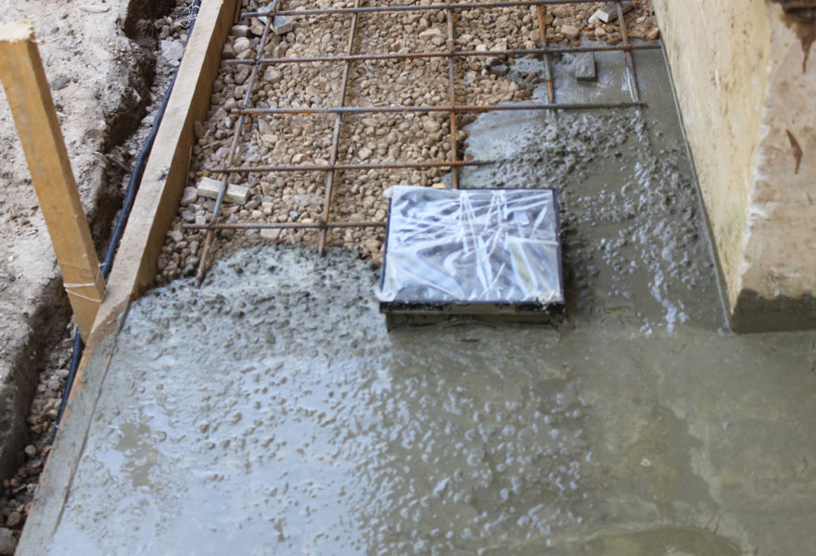Аккуратная заливка бетона на армированную сетку.
Бетон для заливки основания под укладку тротуарной плитки можно заказать уже готовый, с доставкой на место производства работ. Делать это целесообразно в том случае, если количество заливаемого бетона превышает 3 кубометра. При меньшем количестве приготовить бетон можно самостоятельно. Для этого потребуется наличие цемента, песка, щебня и миксера-бетономешалки.
Соотношение составляющих компонентов бетонной смеси напрямую зависит от марки цемента. Если вы приобрели цемент М400, то на каждую его объемную часть необходимо добавить 4,2 части щебня и 2,5 части песка, а для цемента М500 требуется 4,9 части щебня и 3,2 части песка. В итоге вы получаете бетон марки М200, прочность которого вполне обеспечит долговечность вашей дорожки или площадки.
Сперва в миксер загружают все компоненты в сухом виде, перемешивают их, и только потом постепенно добавляют воду до получения необходимой густоты смеси. Заливка производится таким образом, чтобы в бетонной массе не оставалось пустот. Выравнивание поверхности выполняют штукатурным правилом или прочной деревянной рейкой, путем протягивания ее вдоль установленных маяков.

В заключение
Независимо от того, какой вид основания для тротуарной плитки вы делаете, необходимо точно соблюдать технологический процесс при выполнении работ, описанный выше. От качественного устройства основы дорожки и площадки зависит качество укладки тротуарной плитки и долговечность покрытия.

Рекомендованный для просмотра видеоматериал по теме занятия:
- https://www.youtube.com/watch?v=7ZXqP8iA0ZY
- https://ok.ru/video/7148602712
- https://www.youtube.com/watch?v=XYjdkwfCFxs
- https://www.youtube.com/watch?v=WGcHR6Lv37Y
- https://ok.ru/video/7188120949
- https://www.youtube.com/watch?time_continue=11&v=XdZiyRHJMVI&feature=emb_logo

Домашнее задание : Изучить предложенный материал, составить конспект, просмотреть видеоматериалы по теме занятия. Выполненную работу необходимо сфотографировать и выслать на электронную почту:olganikipel@mail.ru или на WhatsApp ( 8-909-45-24-126.)

Желаю вам успехов!

